04-181 КАвЗ-3100 4х2 городской автобус средней вместимости, дверей 2+1, мест: сидячих 23, общее 68, предельно 90, снаряжённый вес 8.2 тн, полный вес 14.9 тн, ЗиЛ-130Я7 150 лс, 70 км/час, 20 экз, г. Курган 1975-76 г.
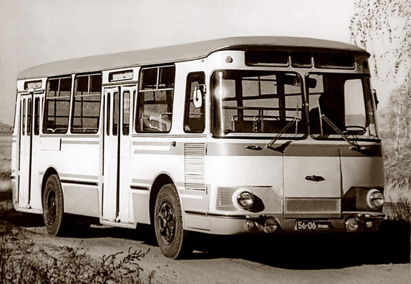

Началом проекта можно считать 6 апреля 1962 года. В этот день решением комиссии по текущим делам Президиума Совета Министров СССР об изменении Постановления СовМина СССР от 30.11.1961 г. №1100 внесено в народнохозяйственный план задание Курганскому заводу разработать конструкцию и освоить производство перспективного городского автобуса средней вместимости на базе агрегатов нового автомобиля Московского автозавода им. Лихачева ЗиЛ-130, унифицированного по кузову с автобусом большой вместимости Ликинского завода ЛиАЗ-677. Автобус предназначался для городских перевозок пассажиров со средней степенью загруженности по дорогам с усовершенствованным покрытием. Так возник проект "Сибирь" – 9,5-метровый автобус вагонного типа, напоминавший 677-й ЛиАЗ, но короче него на одну оконную секцию, и в отличие ПАЗика - с гидромеханической коробкой передач, пневмосистемой, с двигателем ЗиЛ и на мостах Raba - полноценный городской автобус. Разработку автобуса начали еще в апреле 1962 года. Для удобства перевозки пассажиров была сконструирована пневматическая подвеска с телескопическими амортизаторами и регуляторами уровня пола. Для облегчения работы водителя рулевое управление смонтировано с гидроусилителем. Тормоза - пневмогидравлические. Кузов – цельнометаллический, вагонного типа с несущим основанием, выполненным из прямоугольных труб. Двери пассажирские – двухстворчатые, сидения пассажирские из стеклопластика. Автобус был оборудован эффективной системой вентиляции и отопления от независимого отопителя «ОВ-95», а также люминесцентным освещением салона. Опытные образцы КАвЗа не были сделаны из кузовов ЛиАЗа, а построены курганцами самостоятельно.
В июле 1963 начались испытания КАвЗ-3100 и КАвЗ-685.
Путь в серию выдался нелёгким: с 1963 по 1977 годы было построено 28 опытных образцов разных серий.
КАвЗ-3100 "Сибирь" 1963–64 Произведены 2 единицы
Технически «Сибирь» была широко унифицирована с ЛиАЗ-677, от которого отличалась укороченным на одну оконную секцию кузовом, менее мощным двигателем (ЗиЛ-130Я7 вместо ЗиЛ-375Я7) и моделью коробки-«автомата» (ЛАЗ-НАМИ-695Ж2 вместо ЛАЗ-НАМИ-22.17). В 1964 году вышла вторая опытная машина с оригинальной передней оптикой.
КАвЗ-3100 "Сибирь" 07.1969–12.1970 Произведены 2 единицы
В июле 1969 года на Курганском автобусном заводе был собран третий опытный образец городского автобуса среднего класса КАвЗ-3100 "Сибирь". Его особенностью в сравнении с предыдущими экземплярами стала более глубокая унификация с уже освоенными в серии автобусам ЛиАЗ-677 как по кузовным элементам, так и по узлам шасси (в частности, передней оси и ведущему мосту).
КАвЗ-3100 "Сибирь" (5Э) 1973 Произведен в единственном экземпляре
К 1973 году для специализированной выставки "Автосервис-73" была построена образцовая версия опытного среднеразмерного автобуса КАвЗ-3100 "Сибирь", готовящегося к серийному производству в текущей пятилетке. Выставочная "Сибирь" отличалась оригинальным дизайном передней и задней части, хотя по-прежнему сохраняла широкую унификацию с большим городским автобусом ЛиАЗ-677 по кузовным элементам и ходовой части.
КАвЗ-3100 "Сибирь" 11.1974–76 Произведено 20 единиц для города Кургана. Эти автобусы проработали в Кургане около 10 лет и были списаны в 80-х. Этой партией, собранной по обходным технологиям, все и ограничилось.
КАвЗ-310011 "Сибирь" 03.1976 Произведены 2 единицы
Опытная модификация КАвЗ-3100 "Сибирь" для работы в условиях Крайнего Севера. Отличительной чертой являлись двойное остекление салона, более мощная система отопления салона.
КАвЗ-3100М "Сибирь" 1977 Произведен в единственном экземпляре
Последняя попытка модернизации модели 3100 "Сибирь". Внешне отличается от стандартной машины удлиненной базой.
После создания и испытания этого прототипа проект был окончательно свернут, поскольку приказами министерства дальнейшая подготовка производства «Сибирей» была сперва заморожена (с октября 1976-го), а затем и вовсе прекращена в пользу увеличения мощностей по выпуску серийных «коробочек» КАвЗ-685.

Технические характеристики
Завод-изготовитель: Курганский автобусный завод, г. Курган, Время выпуска: 1971-75 гг.
Габаритные размеры: длина 9295 мм, ширина 2500 мм, высота 3010 мм. База 4730 мм
Число мест 21 (95)
Масса сухая 7650 кг
Максимальная скорость 70 км/ч
Расход топлива 48 л/100км
Двигатель ЗиЛ-130Я7, карбюраторный, четырехтактный, восьмицилиндровый, верхнеклапанный
Объем двигателя 6 л, Степень сжатия 6.5
Максимальная мощность 150 л.с.
Коробка передач гидромеханическая, автоматическая
Рулевой механизм червячный, с гидроусилителем

Технические характеристики КАвЗ-3100 "Сибирь"
 | КАвЗ-3100 "Сибирь" | КАвЗ-3100 "Сибирь" 11.1974–76
 | 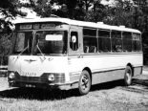 | 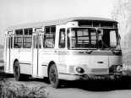
 | 1969–1970 | 1974–1976
основные
расположение руля | слева
количество дверей | 3
геометрия
колёсная база | 4 730 мм
длина | 9 300 мм
ширина | 2 400 мм
высота | 2 965 мм
колея
передняя | 2 100 мм
задняя | 1 880 мм
дорожный просвет | Стандарт 220 мм
масса
сухая | 7 780 кг
снаряженная | 8 200 кг
полная | 14 920 кг
двигатель
расположение | спереди, продольно
система питания | карбюратор
цилиндры/клапаны | 8/16
мощность | 150 л.с.
в диапазоне до | 3 200 об/мин
крутящий момент | 410 Нм
в диапазоне | 1 800-2 000 об/мин
топливо | бензин
подвеска и рулевое управление
тип рулевого управления | двухзаходный червяк и зубчатый сектор со средним передаточным числом 21.5 и гидроусилителем
тип передней подвески (уст.) | зависимая, пневморессорная, с двумя полуэллиптическими рессорами и пневмобаллонами
тип задней подвески (уст.) | зависимая, пневморессорная, с четырями пневмобаллонами и полуэллиптическими рессорами
динамические характеристики
Макс. скорость | 70 км/ч

